SJ- 7.ročník Pracovný list – čítanie s porozumením
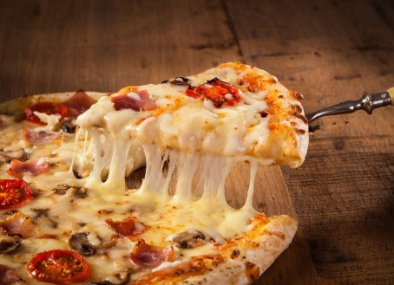
Fakty o jedle - Nenásytní jedáci
Počas svojho života zožerieš asi 30 ton jedla – to je hmotnosť šiestich slonov alebo 20 nosorožcov. Priemerný nenásytník skonzumuje za jeden rok okolo 34 kg zemiakov, 11,8 kg cukru, 500 jabĺk, 150 pecňov chleba a 200 vajec a ešte stále bude mať miesto na puding.
Ak by si jedol iba obyčajné krajce chleba s maslom, tak by si ich za život skonzumoval viac ako 250 000. Ale niektorí ľudia toho spráskajú oveľa viacej.
Neúnavný žrút Edward „Bozo“ Miller z Oaklandu v Kalifornii bol zvyknutý zožrať jedenásťkrát viac jedla ako hocikto iný. V roku 1963 počas súťaže o najväčšieho žrúta spráskal 28 kureniec a stal sa legendou v tomto odbore. Teraz máš asi dojem, že je to naozaj priveľa, ale v porovnaní s niektorými zvieratami je to jednohubka.
- Slon môže do seba každý deň hodiť pol tona listov a kôry.
- Každý deň zhltne modrá veľryba štyri tony maličkých morských stvorení zvaných planktón – to je oveľa viac potravy, než človek skonzumuje za rok. Vieš však, že veľryba je dvetisíckrát ťažšia ako človek?
- Aj ten najmenší živočích spráska na svoju veľkosť oveľa viac než človek. Tak napríklad dvojgramová etruská kreveta zožerie každý deň trojnásobok svojej hmotnosti. To je asi toľko, akoby človek každý deň zjedol jednu celú ovcu, 50 sliepok, 60 veľkých bochníkov chleba a 150 jabĺk. To by sa ti asi nezmestilo do obedára, však? Prečo sa vlastne tie krevety tak strašne prežierajú? Pretože musia. Energia získaná zo všetkého toho jedla slúži krevetám na zabezpečenie neustálej aktivity a tepla, ktoré potrebujú na prežitie v studenej vode.
(zdroj: Arnold Nick: Príšerná veda. Nechutné trávenie)

- Koľko „zvierat“ zjeme počas svojho života?
- 6 slonov a 20 nosorožcov
- 20 slonov a 6 nosorožcov
- 6 slonov alebo 20 nosorožcov
- 20 slonov alebo 6 nosorožcov
- Akú priemernú hmotnosť, na základe prepočtu podľa tohto textu, má slon?
- 5 t
- 6 t
- 1, 57 t
- 1,75 t

- Ak sa človek priemerne dožije 82 rokov, koľko ton cukru skonzumuje počas svojho života?

............................................................................................

- Koľko rokov ubehlo od súťaže, ktorej víťazom sa stal rodák z Oaklandu?
- 55
- 56
- 57
- 58
- Vďaka čomu sa legendárnym žrútom?

...........................................................................................................................................
- Ako dlho bude trvať slonovi, aby skonzumoval toľko potravy, koľko zje priemerne človek za svoj život?

...........................................................................................................................................
- Koľko ton potravy zožerie denne veľryba?
- 3 t
- 4 t
- 5 t
- 6 t
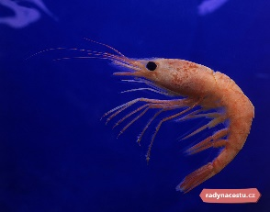
- Koľko gramov potravy skonzumuje denne kreveta etruská?
- 2 g
- 4 g
- 6 g
- 8 g
- Prečo sa krevety prejedajú?

...........................................................................................................................................
- V texte sa nachádzajú skrátené slová (resp. vieš si ich vytvoriť). Ako sa volajú?
- Skratky
- Značky
- Skrátené slová
- Iniciálové skratky
- V ktorej možnosti je správne prepísaná podčiarknutá číslovka v texte?
- Dvadsať
- Dvadsiatich
- Dvadsiatych
- Dvadsiatim
- Číslovky, ktoré nájdeš v texte, by si zaradil medzi:
- Základné, radové
- Radové, násobné,
- Základné, násobné

- Vypíš z textu všetky synonymá slovesa ,,jesť“:

........................................................................................................................................

